## **富荣权益：市场短期震荡，板块轮动或将加速**

## **一、权益市场周度表现**

上周（2025年9月1日至2025年9月5日，下同）权益市场普遍回调，深证成指、上证指数、创业板指分别报收12590.56点、3812.51点、2958.18点。各主要指数涨跌表现如下：创业板50（+3.42%）、创业板指（+2.35%）、沪深300（-0.81%）、深证成指（-0.83%）、上证50（-1.15%）、上证指数（-1.18%）、创成长（-1.30%）、中证500（-1.85%）、中证1000（-2.59%）、科创50（-5.42%）。

**图：主要股指周度/月度涨跌幅（单位：%）**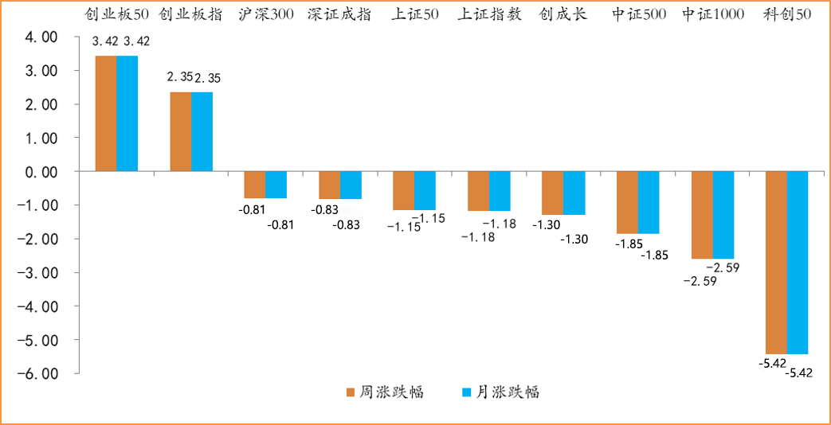

数据来源：wind，富荣基金管理有限公司；周涨跌幅统计区间：20250901-20250905；月涨跌幅统计区间：20250901-20250905

各行业普遍回调，少数行业逆势上涨。申万一级行业指数中，电力设备（+7.39%）、综合（+5.38%）、有色金属（+2.12%）等行业逆势上涨，非银金融（-4.96%）、计算机（-7.27%）、国防军工（-10.25%）等行业领跌。

**图：申万一级行业周涨跌幅（单位：%）**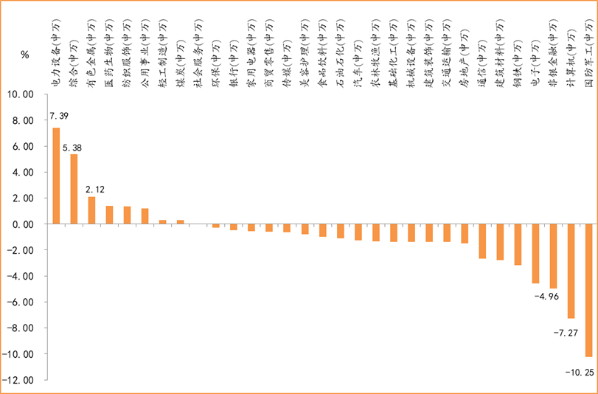

数据来源：wind，富荣基金管理有限公司；统计区间：20250901-20250905

## **二、电力设备行业点评与展望**

上周电力设备（申万）指数上涨7.39%，表现显著优于市场平均水平，成为A股市场中涨幅较大的行业之一。其中光伏设备、电池及风电设备等细分板块涨幅居前，分别为14.04%、10.15%和3.28%。这一轮上涨主要受到多重利好因素的推动，包括政策端的持续支持、产业链价格的逐步修复以及市场需求的回暖。

首先政策端治理低价竞争，优化了行业生态。9月4日工信部与市场监管总局发布《电子信息制造业2025—2026年稳增长行动方案》，明确依法治理光伏、锂电池等领域低价竞争，引导产能有序布局。政策直接缓解市场对“内卷式竞争”的担忧，推动板块估值修复。

其次产业链盈利预期的修复。多晶硅行业自律及市场交易推动硅料价格上行，棒状硅主流报价达55元/kg，颗粒硅报价49元/kg。在硅料挺价支撑下，价格传导预期增强，有望带动产业链盈利修复。

再次储能电芯涨价印证了需求的高景气，储能板块估值有望迎来修复。储能电芯报价每瓦时上移0.003-0.01元，国内外储能排产持续创新高，行业景气度提升。此前储能板块处于较低估值水平，安全边际较高，在高景气背景下板块估值有望迎来修复。

展望后市，在政策的持续呵护、供需结构预期改善的背景下，建议重点关注两条主线：一是主产业链硅料、硅片、电池片、组件和辅材的盈利修复，龙头公司或将显著受益；二是海外需求支撑强劲，逆变器及储能板块景气有望延续。

## **三、本周展望**

上周权益市场的波动率明显放大，尤其是前期强势的科技板块出现了明显下跌。短期内行情大概率将告别7~8月的单边上涨。不过，把视角拉长到中期，我们依旧对指数向上保持乐观：一方面，政策端仍有十五五规划的产业政策可以期待；另一方面，全球降息周期叠加国内居民存款搬家仍在持续演绎。

在震荡阶段，市场大概率会从前期聚焦的AI算力、创新药等向外扩散，板块之间或将呈现快速轮动，直至新的催化因子与细分主线方向出现。就AI等景气方向而言，短期调整更多源于交易拥挤度，对其中板块核心标的仍可保持信心。对于相对低位区间的板块，轮动可能加速，应重点关注是否有产业的边际变化，不建议为了“高低切”而刻意切换。

风险提示：1、本材料中的信息均来源于我们认为可靠的已公开资料和合作客户的研究成果，但本公司及研究人员对这些信息的准确性和完整性不作任何保证，也不保证本材料所包含的信息或建议在本材料发出后不会发生任何变更，且本材料仅反映发布时的资料、观点和预测，可能在随后会作出调整。2、本材料中的资料、观点和预测等仅供参考，在任何时候均不构成对任何人的个人推荐。市场有风险，投资需谨慎。